4o Κριτήριο Αξιολόγησης
Ονοματεπώνυμο:
- Τι μέρος του κάθε σχήματος είναι χρωματισμένο;


- Βάζω τις παραπάνω κλασματικές μονάδες στη σειρά, αρχίζοντας από τη μεγαλύτερη:
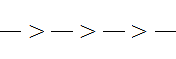

- Το έτος έχει 12 μήνες. Γράφω με κλάσματα τι μέρος του έτους είναι:

- ο 1 μήνας ...................... του έτους

- οι 4 μήνες ...................... του έτους

- οι 6 μήνες ...................... του έτους

- οι 12 μήνες ...................... του έτους

- Ένας μήνας έχει 30 ημέρες. Να βρεις πόσο είναι:

- Το = του μήνα: .................................... ημ.
- Το = του μήνα: ...................................... ημ.
- Το = του μήνα: ...................................... ημ.
- Το = του μήνα: .................................... ημ.
- Το = του μήνα: ...................................... ημ.
- Συγκρίνω βάζοντας

- 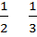
- 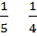
- 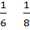
- 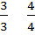
- 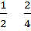
- 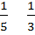
- 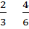
- 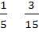
- 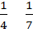

- Να γράψετε σε κλάσμα το χρωματισμένο μέρος και να βρείτε ποια από αυτά είναι ισοδύναμα.
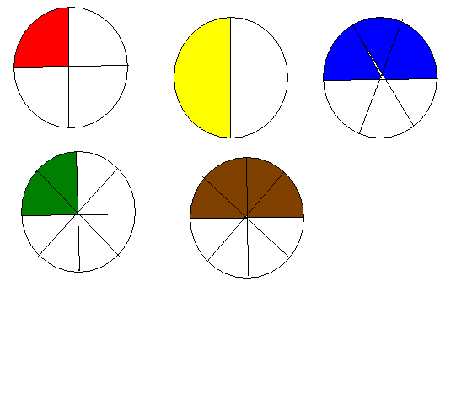

Ισοδύναμα είναι: ___________________________, _______________________________

